4

получение характеристики и рекомендаций, любые отношения его с Организацией прекращаются.
1.2. В случае возникновения между сторонами настоящего договора спора он
подлежит урегулированию путем непосредственных переговоров Добровольного
пожарного и Организации. Если спор между сторонами не будет урегулирован, то
он разрешается в порядке, установленном законодательством Российской
Федерации.
- Все приложения к настоящему договору подписываются сторонами и являются его неотъемлемыми частями. Несогласие одной из сторон принять предложение другой стороны об изменении договора не является основанием для его досрочного прекращения.
- Настоящий договор составлен и подписан в двух экземплярах, один из которых хранится в делах Организации, другой находится у Добровольного пожарного. Оба экземпляра имеют равную юридическую силу. Каждая из сторон вправе в установленном порядке изготовить необходимое ей количество копий договора.
Адреса и подписи сторон
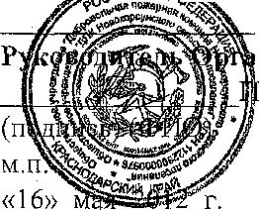

Павленко А.И.
низации:
арий Н.А.
(поддать добровольного пожарного)
«16» мая 2012 г.
ОрганшрЩк^ Добровольный пожарный:

